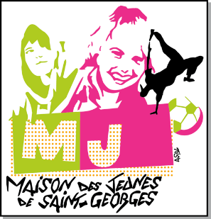 Saint-Georges, le 11 avril 2020,

Chers membres,
Chers animateurs,
Chers parents,

Bonjour tout le monde,

Nous espérons que vous allez bien en cette période exceptionnelle de crise sanitaire, situation sans précédent. Elle nous impose au quotidien de bousculer nos modes de vies et de travail.
Est-il seulement possible de construire demain avec les idées d'hier et d'aujourd'hui face à l’incertitude que nous vivons actuellement ? Cela réclame beaucoup d’abnégation de notre part mais tenons bons, la délivrance n’en sera que plus proche !
Il apparaît de plus en plus clairement que la mise en place de notre journée Portes ouvertes et notre spectacle au mois de mai est compromise. En effet, Il n'y aura pas de possibilités suffisantes pour s'y préparer concrètement en interne, les jeunes sont également privés de leurs répétitions dans leurs ateliers de danses respectifs à cause du confinement et il nous semble contre-productif de mettre en place un rassemblement d'autant de personnes dès que celui-ci sera levé.
Par conséquent, nous sommes au regret de vous annoncer que notre journée Portes Ouvertes « La MJ fait son show » où devait se produire le spectacle de fin des ateliers de danse ne pourra avoir lieu cette année.
Pour les ateliers danse, nous sommes avec l’équipe en train de réfléchir à quelques propositions telles qu’une mini-représentation au dernier atelier de juin accompagnée d’un petit goûter ou apéro avec les familles, … N’hésitez pas à me faire parvenir vos suggestions à marie.colpin@mjstgeorges.be

Prenez bien soin de vous et des autres.
L’équipe reste à votre disposition pour tout autre renseignement que vous jugerez nécessaire,

À bientôt,
Pour la Team MJ ST G,
#MJSTAYATHOME
Marie Colpin

